ПРЕС-РЕЛІЗ

Тематичний семінар з колективом ГО ТМР «Світанок»

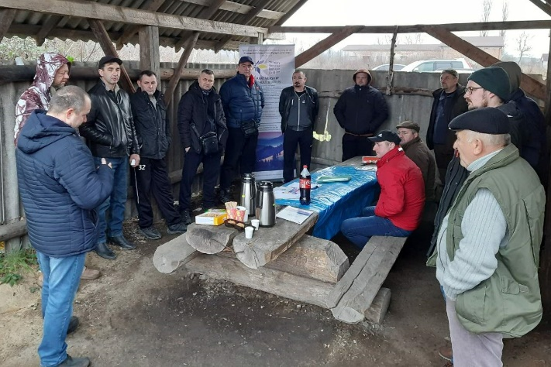
15 січня 2023 року, на території мисливських угідь ГО Товариства мисливців і рибалок «Світанок» в районі с. Р.Комарівці Ужгородського району Закарпатської обл., відбувся тематичний семінар проекту «BioSecurity» - спільні дії в надзвичайних ситуаціях у разі виявлення небезпечних та поширених інфекцій в Карпатському регіоні», що виконується за фінансової підтримки Програми ENI СВС Угорщина-Словаччина-Румунія-Україна 2014-2020.

Інформація про проект: Проект «BioSecurity»- спільні дії в надзвичайних ситуаціях у разі виявлення небезпечних та поширених інфекцій в Карпатському регіоні», реалізовується з 1 липня 2021 року за співфінансування Програми ENI СВС Угорщина-Словаччина-Румунія-Україна 2014-2020. Головний виконавець проекту: Закарпатська регіональна державна лабораторія ДЕРЖПРОДСПОЖИВСЛУЖБИ (Україна), партнери проекту: Департамент безпечності харчових продуктів та ветеринарної медицини Марамуреш (Румунія), Регіональна агенція інновацій RIA (Словаччина), Центр європейських ініціатив (Україна) та Асоціація регіонального розвитку «КІУТ» (Угорщина).

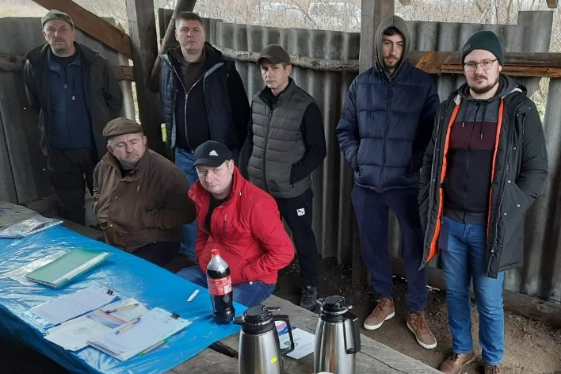
Загальною метою проекту є формування інституційної та інформаційної бази та запровадження спільних дій під час надзвичайних ситуацій для виявлення та попередження поширених небезпечних інфекцій в Карпатському регіоні шляхом встановлення тісної співпраці між професійними установами в галузі біологічної епідеміологічної ситуації в прикордонних регіонах Угорщини, Словаччини, Румунії та України.

В роботі тематичного семінару взяли участь Завідуючий паразитологічним відділом Закарпатської регіональної державної лабораторії Держпродспоживслужби Сергій Кепенач, Менеджер проекту «BioSecurity» Вадим Пилипенко, Голова ГО ТМР «Світанок» Петро Шестак, представники мисливського товариства та голови приватних фермерських домогосподарств Ужгородського району Закарпатської області.

Менеджер проекту «BioSecurity» Вадим Пилипенко, надав загальну інформацію учасникам тематичного семінару про проект «BioSecurity» - спільні дії в надзвичайних ситуаціях у разі виявлення небезпечних та поширених інфекцій в Карпатському регіоні, про його загальну мету та заплановані результати. Крім того, учасникам семінару була представлена інтернет платформа проекту www.biosecurity.european-center.org.ua та її можливості.

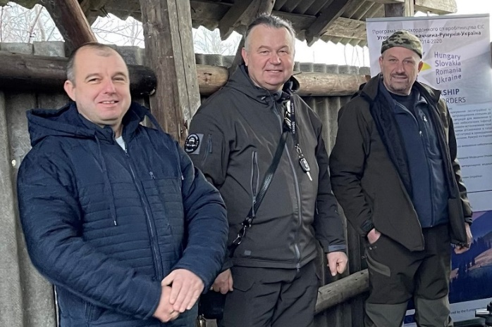
Завідуючий паразитологічним відділом Закарпатської регіональної державної лабораторії Держпродспоживслужби Сергій Кепенач розповів учасникам тематичного семінару, що для ветеринарного нагляду необхідні заходи щодо запобігання, контролю та викорінення захворювань тварин, а саме тих, які передаються від тварин до людей. Санітарний ветеринарний нагляд здійснюється шляхом збору, аналізу, інтерпретації та систематичної звітності даних ветеринарного здоров'я мисливських та домашніх тварин. На додаток до пасивного, планового спостереження, пов'язаного з візуалізацією тварин та інформацією, наданою мисливцями і фермерами, передбачається взяття зразків та їх огляд у авторській лабораторії для діагностичних цілей. У контексті еволюції африканської чуми необхідне спеціальне спостереження для застосування заходів боротьби, визначених законом.

Важливо запобігати спалахам, вживаючи відповідних заходів як громадянин, турист, фермер чи мисливець. У зонах спалахів масовий забій свиней і кабанів, які утримуються на фермах, наразі є єдиним найбільш ефективним способом запобігання поширенню на прилеглі регіони та країни. Таким чином, раннє виявлення, профілактика та звітність мають вирішальне значення, якщо ми хочемо контролювати цю епідемію. Крім того, Сергій Кепенач розповів про порядок відбору матеріалів для проведення лабораторного дослідження та про порядок повідомлення державної лабораторії у випадку візуального виявлення хворих тварин в мисливських та приватних фермерських господарствах.

Наприкінці зустрічі, організатори тематичного семінару відповіли на запитання, отримали інформацію щодо загальної ситуації у місцях проживання учасників та на території мисливських угідь Ужгородського району та заслухали пропозиції щодо покращення епідеміологічної ситуації.

Прес-центр Центру європейських ініціатив

